**Correction d’examen**

**Théorie de langage de programmation**

Filière Génie logiciel & Digitalisation

**Professeur MOUSSAID LAILA**

Année universitaire 2020 -2021

**Durée : 1h30min DS en TLP**

**Professeur : Mme MOUSSAID LAILA**

**Questions du cours**

**Voir le cours**

**Exercice II :**

a)

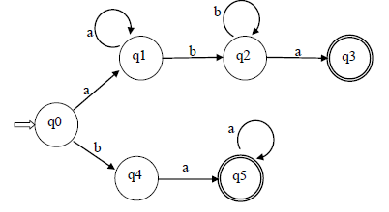

b)

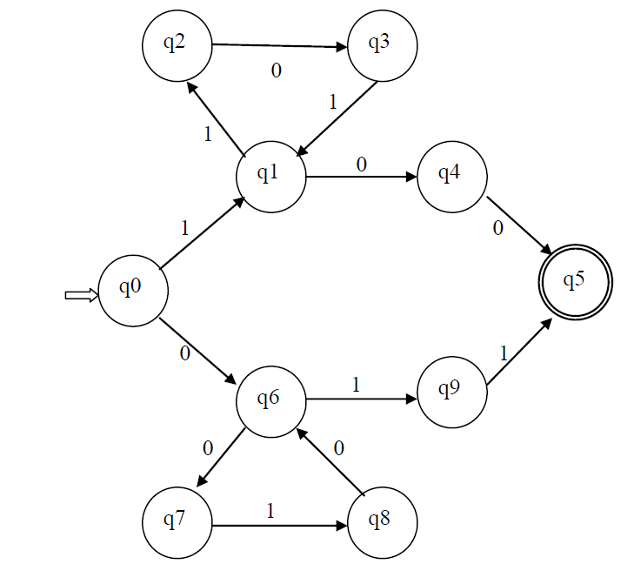

**Exercice III :**

L = { w  {0, 1}* / w = 1(101)n00 ou w = 0(010)n11, n≥0 } ;